카드 디자인 레퍼런스
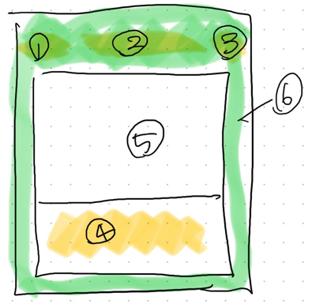
행동카드
- 구분 표시, 로고로 표시할 것. 로고 이미지 만들 예정임.
- 카드 이름 텍스트: 예시 – 명상
- 비용 텍스트: 예시 - MP 0
- 카드 설명 요약 텍스트 : 예시 – MP+2, 카르마가 5이상인경우 MP+1
- 카드 일러스트 그림, 일러스트 그림 만들 예정임.
- 구분 색상: 살생 – 빨간색, 대화 – 파란색, 효과 – 녹색

상대카드
- 저항 수치 텍스트 : 예시 – R 2
- 카드 이름 텍스트 : 예시 – 겁먹은 행인
- 카드 공격력 텍스트 : 예시 – A 1
- Echo 설명 요약 : 예시 – Echo : MP -1
- 카드 일러스트 그림, 일러스트 그림은 나중에 추가 예정
- 티어 색상 : 티어 약 – 흰색, 티어 중 – 주황색, 티어 상 - 빨간색

